Министерство образования и науки Российской Федерации

ФГАОУ ВО «Севастопольский государственный университет»

Институт радиоэлектроники и информационной безопасности

Кафедра радиоэлектроники и телекоммуникаций

**ОТЧЁТ**

по лабораторной работе №3

«**ИСПОЛЬЗОВАНИЕ ФРЕЙМВОРКА BOOTSTRAP ДЛЯ**

**РАЗРАБОТКИ ДИЗАЙНА ВЕБ – САЙТА.**»

по дисциплине

«Коммуникации в сети Интернет и принципы построения сайтов»

Выполнил: студент гр. КвИиППС/б-18-1 о

Данилов Никодим Геннадиевич

Защитил с оценкой: ______

Принял: ассистент Табакаев Д.И.

Севастополь

2020

# СОДЕРЖАНИЕ

СОДЕРЖАНИЕ 2

1 ОПИСАНИЕ ЛАБОРАТОРНОЙ РАБОТЫ 3

1.1 Цель работы: 3

1.2 Индивидуальное задание 3

1.3 Теоретические сведения 3

2 ВЫПОЛНЕНИЕ ЛАБОРАТОРНОЙ РАБОТЫ 5

2.1 Текст программы 5  
2.2 Структура сайта............................................................................................10

2.3 Классы и назначение 11

2.4 Результат выполнения работы 12

Выводы 16

# 1 ОПИСАНИЕ ЛАБОРАТОРНОЙ РАБОТЫ

## 1.1 Цель работы:

## Освоить навыки создания адаптивного макета и стилизации сайта с помощью фреймворка Bootstrap.

## 1.2. Индивидуальное задание

Согласно варианту задания, выданный преподавателем во 2 лабораторной работе, необходимо сверстать адаптивный шаблон используя фреймворк Bootstrap.

Вариант 10. Больница(стационар)

## 1.3 Теоретические сведения

# Bootstrap - это открытый и бесплатный HTML, CSS и JS фреймворк, который используется веб-разработчиками для быстрого создания адаптивных дизайнов сайтов. Фреймворк Bootstrap используется не только независимыми разработчиками, но и целыми компаниями. Основная область его применения – это разработка фронтенд составляющих сайтов и интерфейсов админок. Среди аналогичных систем (Foundation, UIkit, Semantic UI, InK и др.) фреймворк Bootstrap является самым популярным.

*Bootstrap* - это просто набор файлов (*CSS* и *JavaScript*). После подключения этих файлов к странице станет доступны для верстки дизайна большое количество классов и готовых компонентов. Используя их можно очень быстро и качественно создать современный адаптивный дизайн сайта.

Классы *Bootstrap* можно разбить на 3 большие группы:

― Классы для создания сетки (адаптивного макета страницы);

― Классы для стилизации контента (текста, кода, изображений, таблиц и другой информации);

― Служебные классы (для решения наиболее часто встречающихся вспомогательных задач, таких как выравнивание, управление отображением, добавление границ и др.).

Кроме классов во фреймворке Bootstrap имеются ещё и компоненты (готовые объекты интерфейса). Это кнопки, хлебные крошки, формы, навигационные меню, выпадающие списки, всплывающие панели и др.

Применение фреймворка Bootstrap при создании сайтов даёт следующие преимущества:

― Очень быстрое создание качественных адаптивных дизайнов сайтов (достигается благодаря использованию хорошо продуманных и протестированных огромным количеством веб- разработчиков классов и готовых компонентов).

― Современный дизайн (оформление HTML элементов и компонентов Bootstrap выполнено в едином стиле в последних тенденциях веб-дизайна).

― Нет необходимости иметь глубокие знания по HTML, CSS, JavaScript и jQuery (достаточно знать только основы вышеперечисленных технологий).

― Является кроссбраузерным и кроссплатформенным (адаптирован для всех популярных операционных систем и браузеров (Mozilla Firefox, Google Chrome, Safari, Internet Explorer и Opera и др.),

работающих в этих системах).

― Является открытым и бесплатным. Фреймворк Bootstrap – это проект с открытым исходным кодом, доступным на Github. Он имеет лицензию MIT. Это означает, что его можно использовать бесплатно как для личного, так и для коммерческого использования.

# 2 ВЫПОЛНЕНИЕ ЛАБОРАТОРНОЙ РАБОТЫ

## 2.1 Текст программы

**1 страница**

**<!DOCTYPE html>**

**<html>**

**<head>**

**<style>**

**body {**

**background: url(img/content_bg.jpg) repeat-x;**

**}**

**</style>**

**<title>ГБУЗ РК СЦРКБ</title>**

**<meta name="viewport" content="width=device-width, initialscale=1.0">**

**<link rel="stylesheet" href="css/dist/css/bootstrap.css">**

**<meta name="viewport" content="width=device-width, initialscale=1.0">**

**<link rel="stylesheet" type="text/css" href="css/style.css">**

**<meta charset="UTF-8">**

**</head>**

**<body>**

**<div id="container1">**

**<div id="header">**

**<h2>ГБУЗ Республики Крым</h2>**

**<h2> «СИМФЕРОПОЛЬСКАЯ ЦЕНТРАЛЬНАЯ РАЙОННАЯ КЛИНИЧЕСКАЯ БОЛЬНИЦА»</h2>**

**</div>**

**<!--меню сайта-->**

**<div id="mainmenu">**

**<ul>**

**<!-- Описание ссылок в меню и сами ссылки. -->**

**<li><a href="index.html">Главная страница</a></li>**

**<li><a href="index2.html">График приёма</a></li>**

**<li><a href="index3.html">Горячие линии</a></li>**

**<li><a href="index4.html">Контакты</a></li>**

**<li><a href="http://scrcb.ru/">Оффициальный сайт</a></li>**

**</ul>**

**</div>**

**<!--Конец меню сайта-->**

**<!-- Область Контента -->**

**<div id="content">**

**<h2>В ГБУЗ РК «Симферопольская ЦРКБ» открыта «горячая линия» для лиц, прибывших из-за границы и регионов РФ.<br/>Обратиться можно по телефону: +7(978)-941-52-55</h2>**

**<h2>ГОРЯЧАЯ ЛИНИЯ МИНИСТЕРСТВА ЗДРАВООХРАНЕНИЯ РЕСПУБЛИКИ КРЫМ ПРЕДОСТАВЛЯЕТ КОНСУЛЬТАЦИИ О МЕРАХ ПРОФИЛАКТИКИ НОВОЙ КОРОНАВИРУСНОЙ ИНФЕКЦИИ (COVID-19)</h2>**

**<h2>Для получения информации можно обратиться на следующие номера телефонов:<br/>с мобильного телефона 8 800 733 33 34 ; 8 800 733 33 12 (в выходные дни с 8:00 до 20:00);<br/>со стационарных телефонов 0 800 733 33 34 ; 0 800 733 33 12.</h2>**

**</div>**

**<!--конец области контента-->**

**<form >**

**<div class="form-group">**

**<label>Имя</label>**

**<input type="text" class="form-control" placeholder="Введите имя "name="name">**

**</div>**

**<div class="form-group">**

**<label>EMAIL:</label>**

**<input type="text" class="form-control" placeholder="Введите Email" name="email">**

**</div>**

**<div class="form-group" width="400px">**

**<div class="form-group" >**

**<label>Сообщение</label>**

**<textarea name="comment" class="form-control" placeholder="Сообщение" name="text"></textarea>**

**</div>**

**<div class="form-group">**

**<input type="submit" class="btn btn-info" value="Отправить" />**

**</div>**

**</form>**

**<div id="clear">**

**<img src="img/1.jpg" align="center" vspace="5" border="3"/>**

**</div>**

**<!--Подвал сайта-->**

**<div id="footer">**

**<h3>295033, РЕСПУБЛИКА КРЫМ, Г. СИМФЕРОПОЛЬ <br/>УЛ. ЛУГОВАЯ, 73<br/>ТЕЛ.: (3652) 69-34-18 / E-MAIL: srtmo@rambler.ru</h2>**

**</div>**

**</div>**

**<script src="https://code.jquery.com/jquery-3.5.1.slim.min.js" integrity="sha384-DfXdz2htPH0lsSSs5nCTpuj/zy4C+OGpamoFVy38MVBnE+IbbVYUew+OrCXaRkfj" crossorigin="anonymous"></script>**

**<script src="https://cdn.jsdelivr.net/npm/popper.js@1.16.0/dist/umd/popper.min.js" integrity="sha384-Q6E9RHvbIyZFJoft+2mJbHaEWldlvI9IOYy5n3zV9zzTtmI3UksdQRVvoxMfooAo" crossorigin="anonymous"></script>**

**<script src="https://stackpath.bootstrapcdn.com/bootstrap/4.5.0/js/bootstrap.min.js" integrity="sha384-OgVRvuATP1z7JjHLkuOU7Xw704+h835Lr+6QL9UvYjZE3Ipu6Tp75j7Bh/kR0JKI" crossorigin="anonymous"></script>**

**</body>**

**</html>**

**2 страница**

**<!DOCTYPE html>**

**<html>**

**<head>**

**<style>**

**body {**

**background: url(img/content_bg.jpg) repeat-x;**

**}**

**</style>**

**<title>ГБУЗ РК СЦРКБ</title>**

**<meta name="viewport" content="width=device-width, initialscale=1.0">**

**<link rel="stylesheet" href="css/dist/css/bootstrap.css">**

**<link rel="stylesheet" type="text/css" href="css/style2.css">**

**<meta charset="UTF-8">**

**</head>**

**<body>**

**<div id="container1">**

**<div id="header">**

**<h2>ГБУЗ Республики Крым</h2>**

**<h2> «СИМФЕРОПОЛЬСКАЯ ЦЕНТРАЛЬНАЯ РАЙОННАЯ КЛИНИЧЕСКАЯ БОЛЬНИЦА»</h2>**

**</div>**

**<!--меню сайта-->**

**<div id="mainmenu">**

**<ul>**

**<!-- Описание ссылок в меню и сами ссылки. -->**

**<li><a href="index.html">Главная страница</a></li>**

**<li><a href="index2.html">График приёма</a></li>**

**<li><a href="index3.html">Горячие линии</a></li>**

**<li><a href="index4.html">Контакты</a></li>**

**<li><a href="http://scrcb.ru/">Оффициальный сайт</a></li>**

**</ul>**

**</div>**

**<!--Конец меню сайта-->**

**<!-- Область Контента -->**

**<div id="content">**

**<h2></h2>**

**<h1 align="center"><font color="#333333">ГРАФИК<br/>приёма населения района и сотрудников администрации<br/>Государственного бюджетного учреждения здравоохранения Республики Крым<br/>"СЦРКБ"</font></h1>**

**<table width="75%" border="2" cellspacing="0" cols="3" bgcolor="#96b847" align="center" bordercolor="#333333">**

**<tr bgcolor="#00f2ff">**

**<td> Должность </td>**

**<td align="center"> Ф.И.О. </td>**

**<td align="center"> Место приёма </td>**

**<td align="center"> Дни приёма </td>**

**<td align="center"> Время приёма </td>**

**</tr>**

**<tr>**

**<td bgcolor="#00f2ff"> Главный врач ГБУЗ РК<br/>"СЦРКБ" </td>**

**<td align="center"> Семенов<br/>Юрий<br/>Александрович<br/>Тел. 69-34-18 </td>**

**<td align="center"> Поликлиника<br/>Кабинет № 412 </td>**

**<td align="center"> Среда </td>**

**<td align="center"> 08.00 - 12.00 </td>**

**</tr>**

**<tr>**

**<td bgcolor="#00f2ff"> Заместитель главного врача по<br/>медицинскому обслуживанию<br/>населения </td>**

**<td align="center"> Левина Марина<br/>Васильевна<br/>Тел. 25-70-18 </td>**

**<td align="center"> Поликлиника<br/>Кабинет № 414 </td>**

**<td align="center"> Вторник </td>**

**<td align="center"> 08.00 - 15.30 </td>**

**</tr>**

**<tr>**

**<td bgcolor="#00f2ff"> Заместитель главного врача по<br/>медицинской части </td>**

**<td align="center"> Лазаренко Дмитрий<br/>Валентинович<br/>Тел. 25-70-10 </td>**

**<td align="center"> Стационар<br/>Кабинет № 22 </td>**

**<td align="center"> Пятница </td>**

**<td align="center"> 08.00 - 15.30 </td>**

**</tr>**

**<tr>**

**<td bgcolor="#00f2ff"> Заведующий поликлиникой </td>**

**<td align="center"> Леденцов<br/>Сергей Сергеевич<br/>Тел. 62-13-46 </td>**

**<td align="center"> Поликлиника<br/>Кабинет № 321 </td>**

**<td align="center"> Четверг </td>**

**<td align="center"> 08.00 - 15.30 </td>**

**</tr>**

**<tr>**

**<td bgcolor="#00f2ff"> Районный педиатр </td>**

**<td align="center"> Мальцева<br/>Людмила<br/>Александровна<br/>Тел. 27-88-64 </td>**

**<td align="center"> Поликлиника<br/>Кабинет № 216 </td>**

**<td align="center"> Понедельник </td>**

**<td align="center"> 08.00 - 15.30 </td>**

**</tr>**

**<tr>**

**<td bgcolor="#00f2ff"> Заместитель гл.врача по<br/>клинико-экспертной работе </td>**

**<td align="center"> Бобров Кирилл<br/>Сергеевич </td>**

**<td align="center"> Поликлиника<br/>Кабинет № 3 </td>**

**<td align="center"> Среда </td>**

**<td align="center"> 08.00 - 15.30 </td>**

**</tr>**

**</table>**

**<table class="table table-striped">**

**<thead>**

**<tr>**

**<th>№ п/п</th>**

**<th>Имя</th>**

**<th>Фамилия</th>**

**<th>E-mail</th>**

**</tr>**

**</thead>**

**<tbody>**

**<tr>**

**<td>1</td>**

**<td>Гай</td>**

**<td>Чмель</td>**

**<td>gay@mail.ru</td>**

**</tr>**

**<tr>**

**<td>2</td>**

**<td>Юлий</td>**

**<td>Щербаков</td>**

**<td>yuliy@yandex.ru</td>**

**</tr>**

**<tr>**

**<td>3</td>**

**<td>Цезарь</td>**

**<td>Голов</td>**

**<td>cezar@gay.ru</td>**

**</tr>**

**</tbody>**

**</table>**

**</div>**

**<!--конец области контента-->**

**<div id="clear">**

**</div>**

**<!--Подвал сайта-->**

**<div id="footer" >**

**<h3>295033, РЕСПУБЛИКА КРЫМ, Г. СИМФЕРОПОЛЬ <br/>УЛ. ЛУГОВАЯ, 73<br/>ТЕЛ.: (3652) 69-34-18 / E-MAIL: srtmo@rambler.ru</h2>**

**</div>**

**</div>**

**</body>**

**</html>**

**3 страница**

**<!DOCTYPE html>**

**<html>**

**<head>**

**<style>**

**body {**

**background: url(img/content_bg.jpg) repeat-x;**

**}**

**</style>**

**<title>ГБУЗ РК СЦРКБ</title>**

**<link rel="stylesheet" type="text/css" href="css/style3.css">**

**<meta charset="UTF-8">**

**</head>**

**<body>**

**<div id="container1">**

**<div id="header">**

**<h2>ГБУЗ Республики Крым</h2>**

**<h2> «СИМФЕРОПОЛЬСКАЯ ЦЕНТРАЛЬНАЯ РАЙОННАЯ КЛИНИЧЕСКАЯ БОЛЬНИЦА»</h2>**

**</div>**

**<!--меню сайта-->**

**<div id="mainmenu">**

**<ul>**

**<!-- Описание ссылок в меню и сами ссылки. -->**

**<li><a href="index.html">Главная страница</a></li>**

**<li><a href="index2.html">График приёма</a></li>**

**<li><a href="index3.html">Горячие линии</a></li>**

**<li><a href="index4.html">Контакты</a></li>**

**<li><a href="http://scrcb.ru/">Оффициальный сайт</a></li>**

**</ul>**

**</div>**

**<!--Конец меню сайта-->**

**<!-- Область Контента -->**

**<div id="content">**

**<h2>Горячие линии</h2>**

**<h2>Министерство здравоохранения Республики Крым</h2>**

**<h3>Почтовый адрес: 295005, Республика Крым, г. Симферополь, пр.Кирова, 13<br/>Режим работы: понедельник - пятница с 9.00 до 18.00 (обеденный перерыв 13.00 до 14.00)<br/>Электронный адрес: minzdrav2014@mzdrav.rk.gov.ru<br/>Отдел организационной работы и документального обеспечения: (3652) 544-684, (3652) 544-491, (3652) 544-506<br/>Обращения в письменном виде направлять почтовым отправлением по адресу: 295005, Республика Крым, г. Симферополь, пр. Кирова, 13<br/>Обращения в электронном виде: http://uslugi.rk.gov.ru/</h3>**

**<h2>«Горячая линия» Министерства здравоохранения Республики Крым:</h2>**

**<h3>С мобильного телефона 8 800 733 33 34 (с 08.00 до 20.00 в рабочие дни)<br/>Со стационарного телефона 0 800 733 33 34 (с 08.00 до 20.00 в рабочие дни)<br>• По вопросам организации медицинской помощи, обеспечения высокотехнологичной помощи, обеспечения лекарственными средствами,<br/>предоставления необходимой справочной информации об оказываемых медицинских услугах и работе медицинских организаций.<br/>• По вопросам оплаты труда<br/>• Своевременная консультативная поддержка медицинских организаций при работе в ЕМИСЗ РК и ЗЛВС.</h3>**

**<h2>«Горячая линия» для оперативного решения вопросов оказания скорой медицинской помощи, помощи при<br/>острых и неотложных состояниях с 20.00 до 8.00, в выходные и праздничные дни - круглосуточно: +7 (3652) 54-64- 16</h2>**

**<h2>«Горячая линия» Территориального фонда обязательного медицинского страхования Республики Крым: 8 800 301 41 53, (3652) 77-25-77</h2>**

**<h2>«Горячая линия» Межрегионального управления Роспотребнадзора по Республике Крым и городу Севастополю: 8 (800) 234 45 01</h2>**

**<h2>По вопросам установления, изменения инвалидности, ИПР обращаться:</h2>**

**<h3>Федеральное казенное учреждение «Главное бюро медико-социальной экспертизы по Республике Крым» Министерства труда и социальной защиты Российской Федерации (ФКУ «ГБ МСЭ<br/>по Республике Крым» Минтруда России) 295017, Республика Крым, г.Симферополь, ул. Стахановцев, д. 2Б<br/>Телефон: (3652) 60-10-73<br/>E-mail: gbmse82@fbmse.ru<br/>Сайт: http://mse.crimea.com/</h3>**

**</div>**

**<!--конец области контента-->**

**<div id="clear">**

**</div>**

**<!--Подвал сайта-->**

**<div id="footer">**

**<h3>295033, РЕСПУБЛИКА КРЫМ, Г. СИМФЕРОПОЛЬ <br/>УЛ. ЛУГОВАЯ, 73<br/>ТЕЛ.: (3652) 69-34-18 / E-MAIL: srtmo@rambler.ru</h2>**

**</div>**

**</div>**

**</body>**

**</html>**

**4 страница**

**<!DOCTYPE html>**

**<html>**

**<head>**

**<style>**

**body {**

**background: url(img/content_bg.jpg) repeat-x;**

**}**

**</style>**

**<title>ГБУЗ РК СЦРКБ</title>**

**<link rel="stylesheet" type="text/css" href="css/style4.css">**

**<meta charset="UTF-8">**

**</head>**

**<body>**

**<div id="container1">**

**<div id="header">**

**<h2>ГБУЗ Республики Крым</h2>**

**<h2> «СИМФЕРОПОЛЬСКАЯ ЦЕНТРАЛЬНАЯ РАЙОННАЯ КЛИНИЧЕСКАЯ БОЛЬНИЦА»</h2>**

**</div>**

**<!--меню сайта-->**

**<div id="mainmenu">**

**<ul>**

**<!-- Описание ссылок в меню и сами ссылки. -->**

**<li><a href="index.html">Главная страница</a></li>**

**<li><a href="index2.html">График приёма</a></li>**

**<li><a href="index3.html">Горячие линии</a></li>**

**<li><a href="index4.html">Контакты</a></li>**

**<li><a href="http://scrcb.ru/">Оффициальный сайт</a></li>**

**</ul>**

**</div>**

**<!--Конец меню сайта-->**

**<!-- Область Контента -->**

**<div id="content">**

**<h2>КОНТАКТЫ</h2>**

**<h3>Адрес: 297560, Республика Крым, Симферопольский район, с. Перово, ул. Школьная, 7<br/>Телефон: (3652) 69 34 18<br/>E-mail: srtmo@rambler.ru</h3>**

**<h3>Информация о транспортной доступности «Симферопольская ЦРКБ»</h3>**

**</div>**

**<!--конец области контента-->**

**<div id="clear">**

**<img src="img/2.jpg" height="900" width="800">**

**<img src="img/3.jpg" height="900" width="800">**

**</div>**

**<!--Подвал сайта-->**

**<div id="footer">**

**<h3>295033, РЕСПУБЛИКА КРЫМ, Г. СИМФЕРОПОЛЬ <br/>УЛ. ЛУГОВАЯ, 73<br/>ТЕЛ.: (3652) 69-34-18 / E-MAIL: srtmo@rambler.ru</h2>**

**</div>**

**</div>**

**</body>**

**</html>**

2.2 Структура построения сайта.

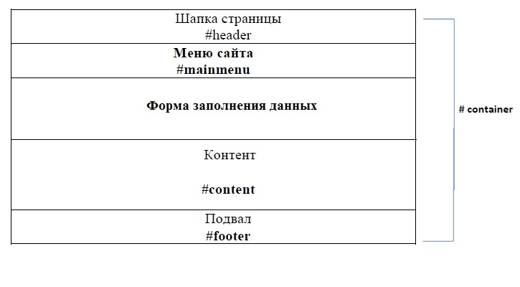

2.3 Классы и назначение

|  |  |
| --- | --- |
| Классы | Назначение |
| ***.active*** | Добавление цвета белого текста к активной ссылке в навигационной области . |
| ***.alert*** | Создает окно сообщения предупреждения |
| **.alert-danger** | Тревога. Указывает на опасное или потенциально отрицательное действие |
| **.alert-info** | Синее оповещение. Указывает нейтральное информативное изменение или действие |
| **.align-middle** | Элемент помещается в середину родительского элемента |
| **.align-top** | Элемент выравнивается по верхней части самого высокого элемента на линии |
| **.align-items-start** | Выравнивание отдельных строк элементов с начала |
| **.align-items-*-end** | Выравнивание отдельных рядов элементов в конце на разных экранах |

## 

## 2.4 Результат выполнения работы

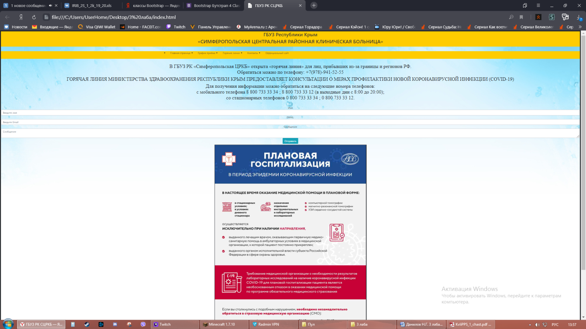Рисунки. 1.1 — Главная страница

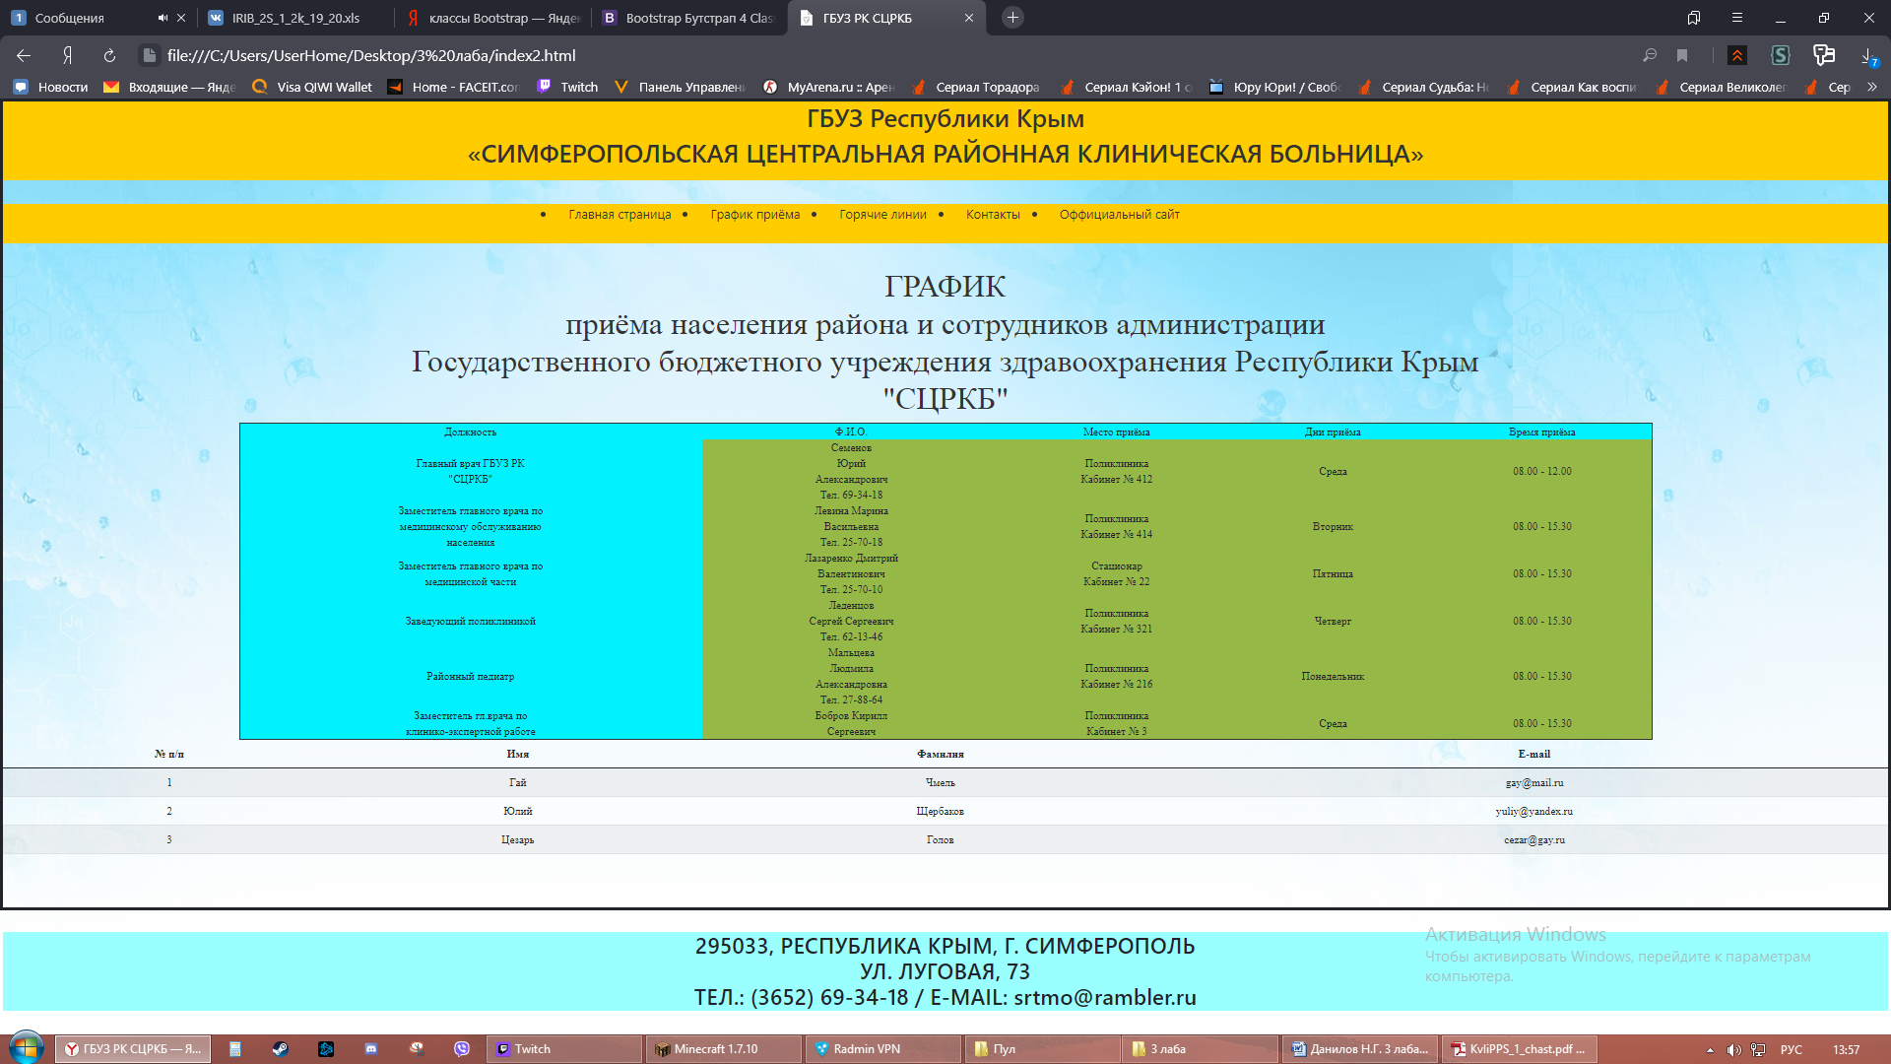

Рис. 1.2 — Страница графика приёма

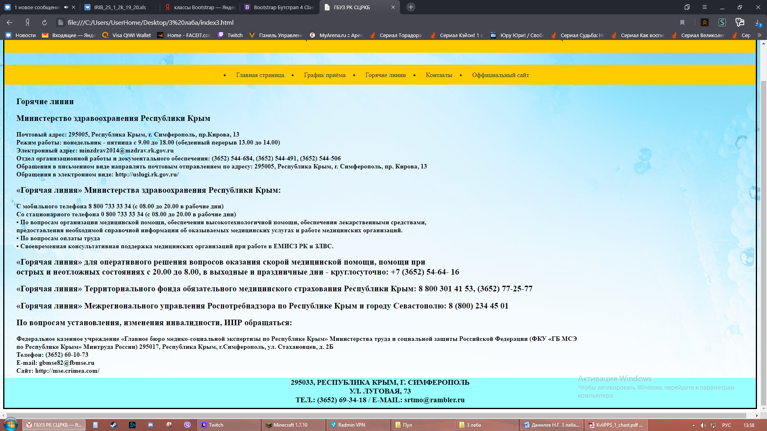

Рис. 1.3 — Страница горячих линий

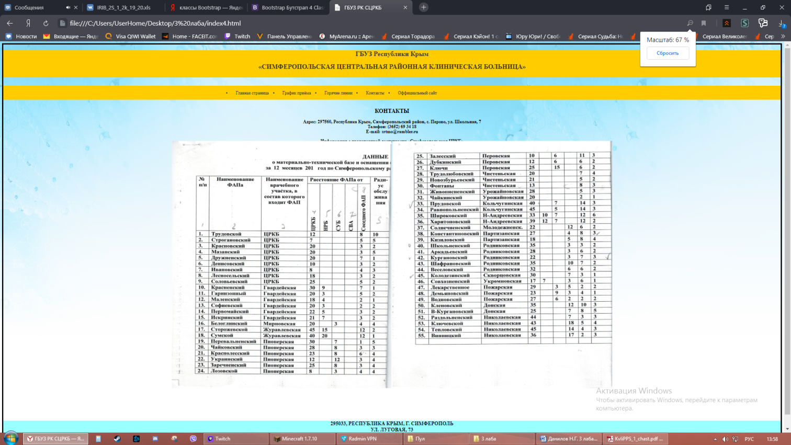

Рисунки. 1.4 — Страница контактов.

# 

# Выводы

Выполнение данной лабораторной работы, требовало изучение основ языка разметки гипертекста HTML, дескрипторов форматирования текста, технологии создания гиперссылок и основ технологии Bootstrap, так же мне потребовалось изучение основ языка CSS для оформления внешнего вида сайта. Благодаря этим знаниям и методическим указаниям, мною был создан сайт, состоящий из четырёх страниц и ссылки на официальный источник, на первой странице указана основная информация, на второй странице указан график приёма глав управления данной больницей, на третьей странице указаны виды связи горячих линий для неотложной помощи, на четвёртой странице указаны контактные данные. Результатом данной работы стали изученные некоторые новые навыки программирования сайтов, которые понесут положительный характер в дальнейших лабораторных работах, и в итоге, которые позволят создать полноценный сайт.